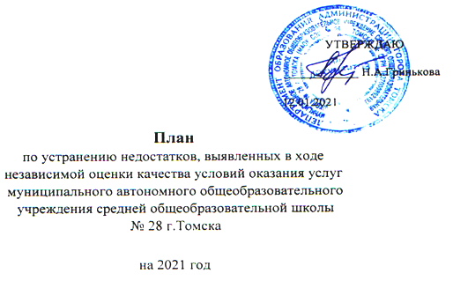

|  |  |  |  |  |  |
| --- | --- | --- | --- | --- | --- |
| Недостатки, выявленные в ходе  независимой  оценки качества условий  оказания услуг организацией | Наименование мероприятия по устранению  недостатков, выявленных в ходе независимой оценки  качества условий оказания услуг организацией | Плановый  срок  реализации  мероприятия | Ответственный  исполнитель  (с указанием фамилии, имени,  отчества и должности) | Сведения о ходе реализации мероприятия | |
| реализованные меры по  устранению  выявленных недостатков | фактический срок реализации |
|  |  |  |  |  |  |

# I. Открытость и доступность информации об организации

|  |  |  |  |  |  |
| --- | --- | --- | --- | --- | --- |
| Несоответствие  информационных стендов  организации с  действующими нормативами | 1. Наполнение информационного поля стендов ОУ содержательными материалами, которые отражают качество образовательных услуг | 11.01.21-30.12.21 | заместители директора по НМР, УР,ВР |  |  |

II. Комфортность условий предоставления услуг

|  |  |  |  |  |  |
| --- | --- | --- | --- | --- | --- |
| Недостаточно удобная навигация внутри образовательной организации | Обновление навигации внутри ОУ | 01.08.21 | Дехнич Н.А., заместитель директора по ВР |  |  |
|  |  |  |  |  |  |

# III. Доступность услуг для инвалидов

|  |  |  |  |  |  |
| --- | --- | --- | --- | --- | --- |
| Отсутствуют условия в ОУ для инвалидов: выделенные стоянки для автотранспортных средств инвалидов; адаптированные лифты, поручни; специальные кресла-коляски. | 1. Оборудование стоянки для автотранспортных средств инвалидов | 01.08.21 | Ариханова Л.А., заведующая хозяйственной частью |  |  |
| 2. Приобретение детского и подросткового кресел-колясок в количестве 2 штук | 01.08.21 | Ариханова Л.А., заведующая хозяйственной частью |  |  |
| Отсутствие в  ОУ условий  доступности,  позволяющих инвалидам получать образовательные  услуги наравне с другими:  - дублирование для  инвалидов по слуху и  зрению звуковой и  зрительной информации; -  дублирование надписей,  знаков и иной текстовой и  графической информации  знаками, выполненными  рельефно-точечным  шрифтом Брайля | 1. Обеспечение визуализации информации и ее звуковое сопровождение | 01.08.21 | Гошкодера М.Ю., заместитель директора по безопасности |  |  |
| 2.Дублирование надписей, текстовой и графической информации знаками, выполненными рельефно-точечным шрифтом Брайля | 01.08.21 | Гошкодера М.Ю., заместитель директора по безопасности |  |  |

# IV. Доброжелательность, вежливость работников организации

|  |  |  |  |  |  |
| --- | --- | --- | --- | --- | --- |
| Доброжелательность, вежливость, компетентность работников образовательных организации, общая удовлетворенность качеством образовательной деятельности организаций | 1.Реализация профессионального стандарта педагога | 01.09.21 | Гринькова Н.А.,директор школы |  |  |
| 2.Подготовка специалистов по медиации | 01.09.21 | Дехнич Н.А., заместитель директора по ВР |  |  |
| 3.Мониторинг официальных жалоб, благодарностей. |  | Гринькова Н.А., директор школы |  |  |
| 4.Проведение  анонимных опросов на сайте школы среди родителей |  | Насонова Е.Ю., заместитель директора по НМР |  |  |
| 5.Социально-психологический тренинг по взаимодействию педагогов с родителями  «Эффективное взаимодействие» | 26.03.21 | Дехнич Н.А., заместитель директора по ВР |  |  |
| 6.Тренинг для педагогов «Поведение в конфликтах» | 19.04.21 | Дехнич Н.А., заместитель директора по ВР |  |  |

|  |  |
| --- | --- |
|  |  |
|  |  |

# V. Удовлетворенность условиями оказания услуг

|  |  |  |  |  |  |
| --- | --- | --- | --- | --- | --- |
| Удовлетворение качеством предоставляемых образовательных услуг | 1.Организация, проведение и анализ Анкетирования среди родителей | 05.05.21  18.11.21 | Насонова Е.Ю., заместитель директора по НМР |  |  |
| 2.Проведение заседания школьного родительского комитета. | 18.03.21  14.05.21 | Гринькова Н.А., директор школы |  |  |
| 3.Проведение родительских собраний | 17.01.21  14.04.21  20.05.21 | Дехнич Н.А., заместитель директора по ВР |  |  |